COMISIÓN PREPARATORIA OEA/Ser.P
AG/CP/INF.800/24
26 marzo 2024
Original: español

NOTA DE LA SECRETARIA EJECUTIVA DE LA COMISIÓN INTERAMERICANA DE DERECHOS HUMANOS MEDIANTE LA CUAL SOLICITA LA INCLUSIÓN DE UN EVENTO PARALELO EN EL PROYECTO DE CALENDARIO DEL QUINCUAGÉSIMO CUARTO PERÍODO ORDINARIO DE SESIONES DE LA ASAMBLEA GENERAL

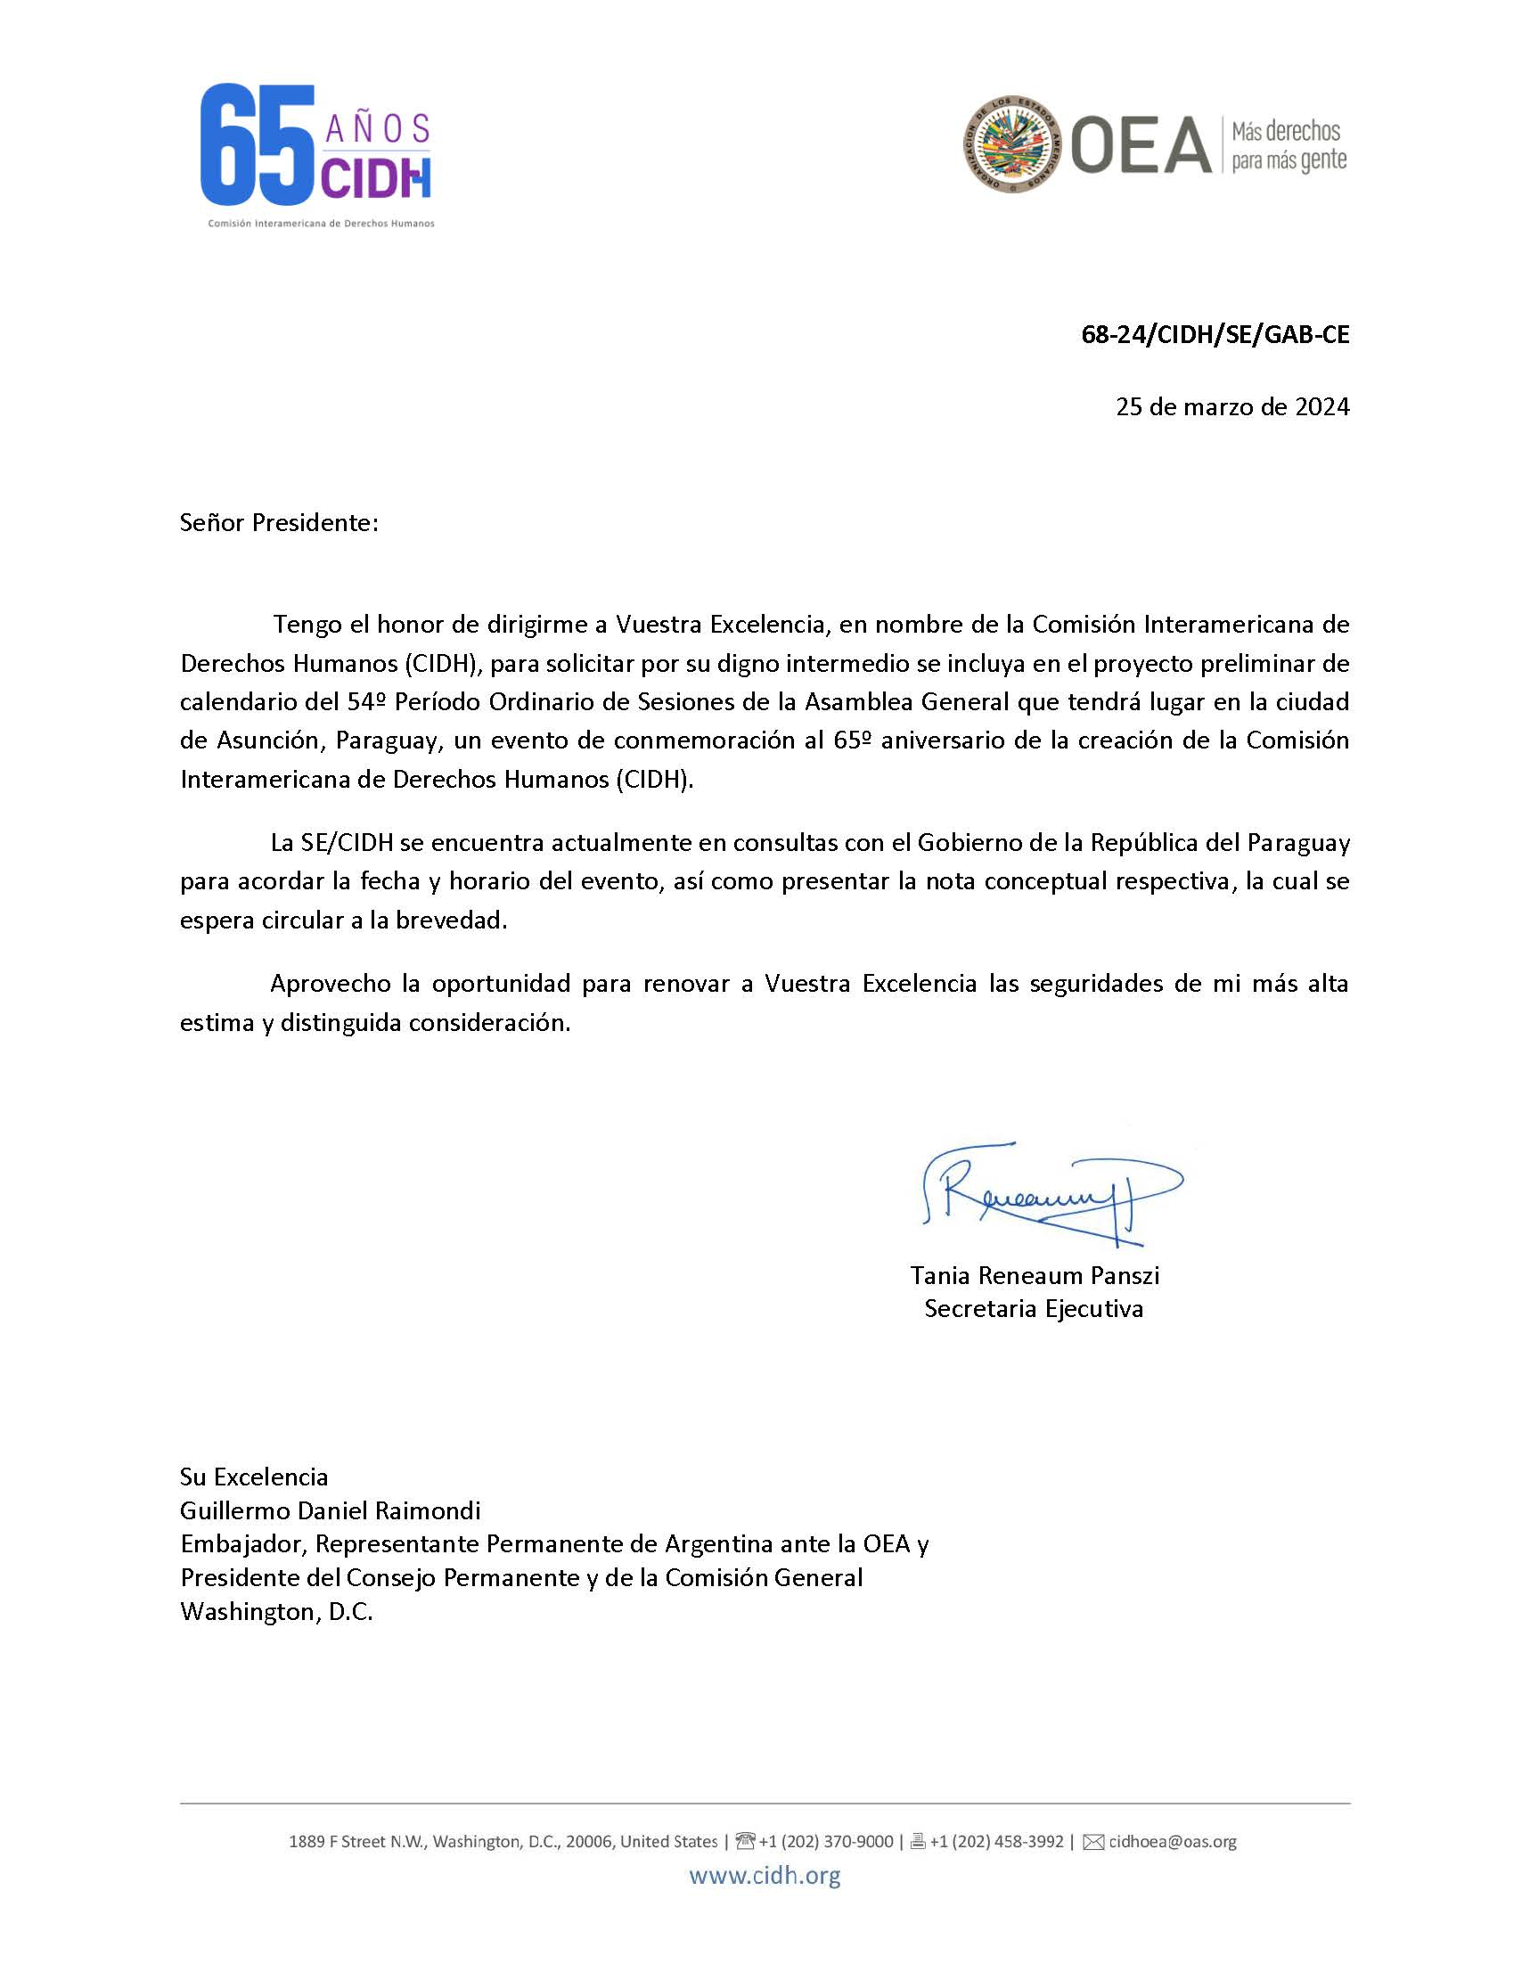
AG08925S01

